ОСТОРОЖНО
Государственное бюджетное общеобразовательное учреждение
средняя общеобразовательная школа № 50

ГОЛОЛЁДИЦА тонкий слой льда на поверхности земли, образующийся после оттепели или дождя в результате похолодания, а также замерзания мокрого снега, капель дождя
Метеопрогноз
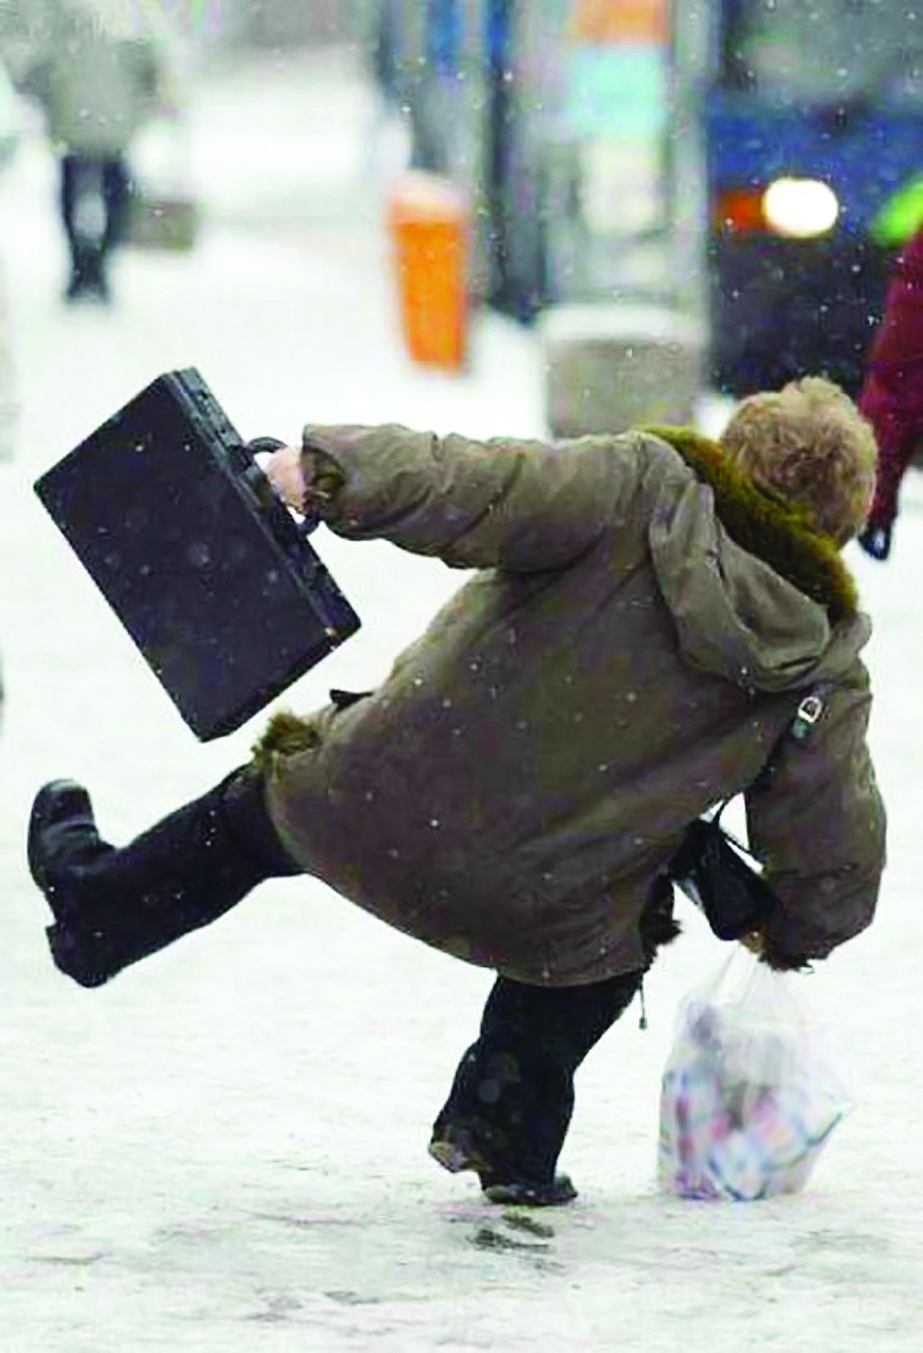
Ожидаются умеренные осадки в виде дождя и мокрого снега, местами усиление ветра 10-15 м/сек., на дорогах местами гололедица.
В связи с получением данного прогноза, Главное управление МЧС России по СПб предупреждает о возможном возникновении ЧС и предпосылок к ним, обусловленных повреждением линий связи и электропередач, падением слабо закрепленных конструкций, авариями на объектах ТЭК и ЖКХ, нарушениями в работе транспорта и увеличением количества ДТП

